Домашнее задание для от 3 ДОП от 3.12.21.
17.12. - контрольная работа за II ч.
24.12. - устная контрольная работа.
- Б53, М53 и обращения.
Интервальный состав аккордов:
Б53 = б3 + м3;
Б6 = м3 + ч4;
Б64 = ч4 + б3;
М53 = м3 + б3;
М6 = б3 + ч4;
М64 = ч4 + м3.
Построить аккорд по интервальному составу от звука вверх:
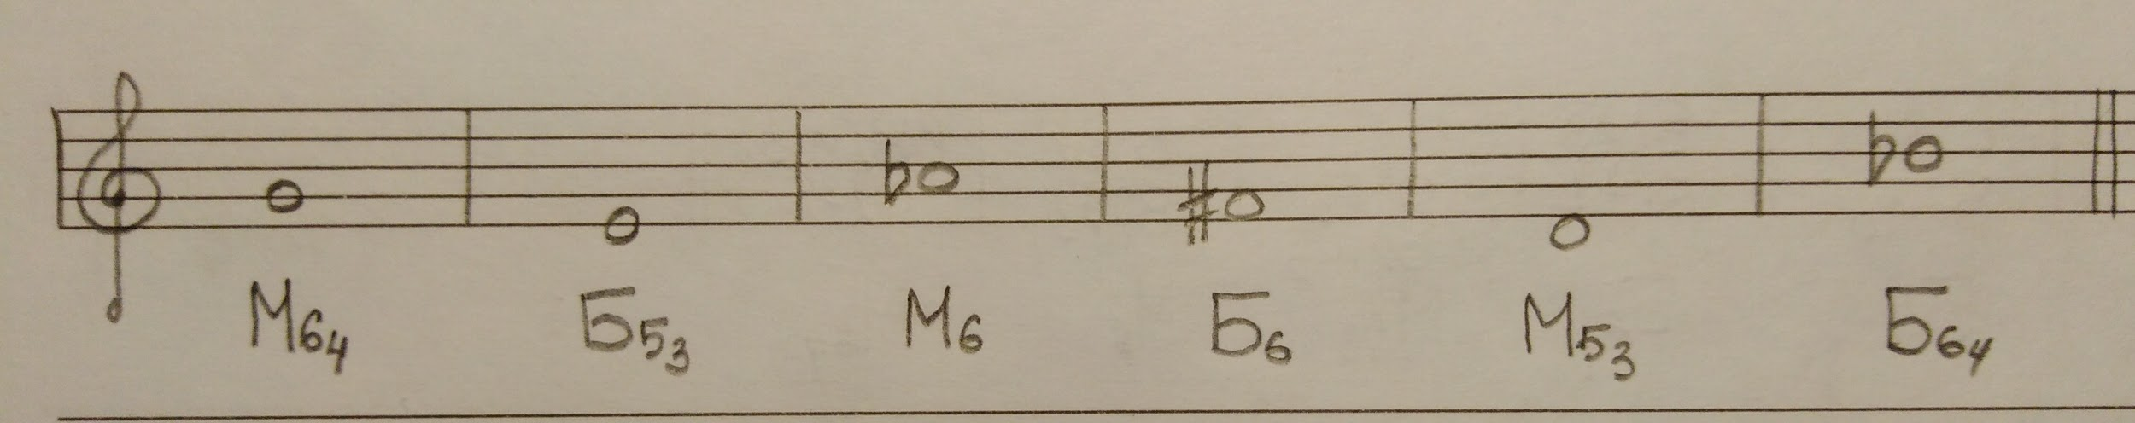
Не забудьте подписать интервальный состав справа от аккорда!
- Номер 222.
Чтение ритма с листа:
- Прочитать ритм с тактированием;
- Прочитать ноты в ритме с тактированием.
